

Relatório Final
Disciplina: Qualidade de Software
Equipe: Francisco Gabriel da Silva Lima – 514586, Rafael Sousa Cabral - 542172
Projeto: invisible_playwright_mcp – https://github.com/feder-cr/invisible_playwright_mcp
Fork: https://github.com/FGabriel-Lima/invisible_playwright_mcp (branch refatoracao-test-smells)
Pull Request: https://github.com/feder-cr/invisible_playwright_mcp/pull/33
Commit SHA: b54f0a401421f057e78d410533354fbf402b1580

1. Apresentação do projeto
Descreva brevemente o projeto (o que ele faz e para quem serve) e como os testes estão organizados.
O invisible_playwright_mcp é um agente de navegação web com IA e um servidor MCP (Model Context Protocol) que controla um Firefox modificado, feito para não ser detectado por sistemas anti-bot. Pode ser usado de duas formas: como servidor MCP, conectado a assistentes como o Claude Code, ou como uma interface web própria (conversa à esquerda, navegador ao vivo à direita), que usa uma chave da OpenRouter. Serve a quem quer automatizar tarefas de navegação com um modelo de linguagem.
Os testes usam pytest e ficam na pasta tests/: 58 arquivos test_*.py na raiz (interface, CLI, laço do agente, página web) e 40 em tests/mcp_server/ (ferramentas do servidor MCP, snapshot da página, upload de arquivos, encerramento). Dois marcadores separam os testes que abrem um navegador de verdade: ui e e2e. Eles ficam fora da seleção padrão (addopts = "-m 'not ui and not e2e'"), que roda sem navegador. O TEMPY analisou 62 desses arquivos, os que importam pytest ou unittest.

2. Estado inicial do projeto

2.1 Test smells detectados antes da refatoração (TEMPY)
Preencha com base no arquivo metrics-before-tempy/resumo.json.
Test smell | Ocorrências detectadas
Conditional Test Logic | 182
Verbose Test | 37
Unknown Test | 23
Undefined Test | 21
Exception Handling | 15
Programming Paradigms Blend | 8
Non-Functional Statement | 4
Sleepy Test | 2
Total | 292

2.2 Resultados dos testes e cobertura antes da refatoração (Pytest)
Preencha com base no arquivo metrics-before-pytest/pytest_antes.html e no relatório de cobertura.
Métrica | Valor
Testes aprovados (Passed) | 889
Testes com falha (Failed) | 0
Erros (Errors) | 0
Ignorados (Skipped) | 20 (+3 xfailed)
Cobertura total (%) | 90,57

2.3 Métricas do código de teste antes da refatoração (Radon)
Use apenas as linhas com origem = teste dos CSVs da pasta metrics-before-radon/.
Métrica | Valor
SLOC total dos testes (linha TOTAL com origem = teste) | 13.585
Complexidade ciclomática média das funções de teste | 3,43 (1.396 funções)
Índice de manutenibilidade médio dos arquivos de teste | 61,83

3. Refatorações realizadas
Você deve refatorar 40 ocorrências de 4 tipos diferentes de test smells, priorizando os smells de maior severidade segundo o CATSPY.

3.1 Seleção das ocorrências
Explique quais tipos de test smell você escolheu e por quê, considerando a severidade indicada no CATSPY.
A dupla refatorou 40 ocorrências de 6 tipos, priorizando os de severidade Alta no CATSPY:
• Gabriel (R01–R20): Exception Handling (High), Unknown Test (Alta), Conditional Test Logic (Alta) e Sleepy Test (Média). O Sleepy Test entrou mesmo com severidade Média porque o projeto tinha só 2 ocorrências, ambas removíveis, e elas deixavam os testes dependentes do tempo da máquina.
• Rafael (R21–R40): Verbose Test (Alta), com 19 ocorrências, e Programming Paradigms Blend (Média), com 1.
O Undefined Test, também de severidade Alta (21 ocorrências), não foi escolhido. Todas as ocorrências apontam funções auxiliares (run, cells, draw, _until, _recv...), e não testes esquecidos. A refatoração do catálogo, renomear com o prefixo test, faria o pytest tentar executá-las como teste. O Non-Functional Statement (Baixa, 4 ocorrências) ficou de fora pela severidade.

3.2 Lista das refatorações
Liste as 40 ocorrências refatoradas, uma por linha, na ordem em que foram feitas. Adicione linhas até completar a lista.
ID | Test smell | Arquivo::teste | Commit (hash curto) | Testes passaram? | Removido pelo TEMPY? | Introduziu novo smell?
R01 | Sleepy Test | tests/mcp_server/test_engine_prefetch.py::_until (helper) | b99e89b | sim | sim | sim: Undefined Test em _settled (o helper removido tinha o mesmo smell)
R02 | Sleepy Test | tests/mcp_server/test_stdio_shutdown.py::test_closing_stdin_with_a_page_open_ends_the_server_and_its_browser | 18f674b | sim (e2e, com navegador) | sim | não
R03 | Exception Handling | tests/test_cli_surface.py::test_the_key_detector_is_not_vacuous | 52bd99c | sim | sim | não
R04 | Exception Handling | tests/test_the_suite_reads_no_real_session.py::test_a_run_that_did_not_ask_for_an_engine_cannot_reach_one | 045f21a | sim | sim | não
R05 | Exception Handling | tests/test_the_suite_reads_no_real_session.py::test_the_brake_module_still_carries_all_three_defences | 7c985a3 | sim | sim | não
R06 | Exception Handling | tests/mcp_server/test_long_text_and_queued_input.py::test_a_long_text_is_typed_key_by_key_to_the_end_in_the_background | 4c8a1c4 | não: falha já existia antes da refatoração (Seção 10) | sim | não
R07 | Exception Handling | tests/mcp_server/test_no_interaction_by_script.py::test_the_snapshot_reports_what_the_controls_are_set_to | 32dec97 | sim (e2e, com navegador) | sim | não
R08 | Unknown Test | tests/mcp_server/test_a_file_is_uploaded_through_its_chooser.py::test_with_no_directory_named_uploads_are_off | 85529c2 | sim | sim | não
R09 | Unknown Test | tests/mcp_server/test_a_file_is_uploaded_through_its_chooser.py::test_a_file_outside_every_named_directory_is_refused | 31b7118 | sim | sim | não
R10 | Unknown Test | tests/mcp_server/test_a_file_is_uploaded_through_its_chooser.py::test_a_link_out_of_the_directory_is_judged_by_where_it_lands | 4236048 | sim | sim | não
R11 | Unknown Test | tests/mcp_server/test_a_file_is_uploaded_through_its_chooser.py::test_dot_dot_does_not_climb_out | 66ec8cd | sim | sim | não
R12 | Unknown Test | tests/mcp_server/test_a_file_is_uploaded_through_its_chooser.py::test_a_root_that_does_not_exist_turns_uploads_off | c34caf3 | sim | sim | não
R13 | Unknown Test | tests/mcp_server/test_a_file_is_uploaded_through_its_chooser.py::test_a_file_over_the_limit_is_refused | ce16850 | sim | sim | não
R14 | Conditional Test Logic | tests/test_cli_surface.py::test_the_command_offers_no_second_provider | 8dcff3b | sim | sim | não
R15 | Conditional Test Logic | tests/test_openrouter_only.py::test_no_other_provider_host_appears_in_the_module | a015139 | sim | sim | não
R16 | Conditional Test Logic | tests/mcp_server/test_clean.py::test_a_short_select_keeps_every_option | 60f8b4f | sim | sim | não
R17 | Conditional Test Logic | tests/mcp_server/test_clean.py::test_unwrapping_keeps_the_words_it_unwraps | 777e82e | sim | sim | não
R18 | Conditional Test Logic | tests/mcp_server/test_snapshot_visibility.py::test_the_snapshot_does_not_deduplicate | bffef00 | sim | sim | não
R19 | Conditional Test Logic | tests/mcp_server/test_snapshot_visibility.py::test_the_filter_looks_at_what_actually_decides_visibility | 2256c0d | sim | sim | não
R20 | Conditional Test Logic | tests/mcp_server/test_snapshot_capping.py::test_the_cap_is_respected | 1cfd6e5 | sim | sim | não
R21 | Programming Paradigms Blend | tests/mcp_server/test_snapshot_capping.py (módulo) | 168a44a | sim | sim | não
R22 | Verbose Test | tests/test_the_page_tells_the_truth.py::test_the_address_bar_says_where_the_browser_being_watched_is | 187ab94 | sim | sim | não
R23 | Verbose Test | tests/test_the_page_tells_the_truth.py::test_a_row_is_only_collapsed_when_it_actually_fits | e46411e | sim | sim | não
R24 | Verbose Test | tests/test_the_page_tells_the_truth.py::test_no_pump_of_the_page_can_be_killed_by_one_exception | 5715b4b | sim | sim | não
R25 | Verbose Test | tests/test_the_page_tells_the_truth.py::test_a_page_older_than_the_server_says_so_instead_of_going_quiet | 3901f4e | sim | sim | não
R26 | Verbose Test | tests/test_the_page_tells_the_truth.py::test_opening_the_rail_moves_nothing_outside_it | c7f5800 | sim | sim | não
R27 | Verbose Test | tests/test_the_page_tells_the_truth.py::test_a_lead_in_is_not_drawn_and_the_answer_still_is | 2aba666 | sim | sim | não
R28 | Verbose Test | tests/test_the_page_tells_the_truth.py::test_a_reopened_conversation_keeps_the_answer_of_every_turn | a08d556 | sim | sim | não
R29 | Verbose Test | tests/test_the_page_tells_the_truth.py::test_the_sessions_panel_puts_the_page_behind_it_out_of_play | 8d1295a | sim | sim | não
R30 | Verbose Test | tests/test_the_page_tells_the_truth.py::test_a_step_nobody_landed_stops_claiming_to_be_running | 7afa90a | sim | sim | não
R31 | Verbose Test | tests/test_the_page_tells_the_truth.py::test_the_queued_sentence_is_on_screen_and_survives_a_click | 3f847a4 | sim | sim | não
R32 | Verbose Test | tests/test_the_page_tells_the_truth.py::test_the_browser_state_is_only_announced_when_it_changes | e098600 | sim | sim | não
R33 | Verbose Test | tests/test_the_page_tells_the_truth.py::test_clearing_the_conversation_leaves_the_page_able_to_explain_itself | db08e10 | sim | sim | não
R34 | Verbose Test | tests/test_the_page_tells_the_truth.py::test_a_result_that_only_repeats_the_row_is_not_drawn_twice | 9f577f4 | sim | sim | não
R35 | Verbose Test | tests/test_the_page_tells_the_truth.py::test_an_empty_stage_asks_the_server_for_nothing | af69efb | sim | sim | não
R36 | Verbose Test | tests/test_every_control_says_what_it_does.py::test_clear_explains_itself_instead_of_going_dead | f09db96 | sim | sim | não
R37 | Verbose Test | tests/test_every_control_says_what_it_does.py::test_the_session_list_tells_a_failed_load_from_an_empty_one | 6ce9aa8 | sim | sim | não
R38 | Verbose Test | tests/test_every_control_says_what_it_does.py::test_jump_to_latest_lands_at_the_bottom_and_says_how_much_is_behind | f199478 | sim | sim | não
R39 | Verbose Test | tests/test_the_browser_workspace.py::test_no_top_level_declaration_uses_a_name_declared_later | 482dcab | sim | sim | não
R40 | Verbose Test | tests/test_the_stage_of_screens.py::test_the_state_word_says_nothing_when_it_would_repeat_the_tab | 4f15e1c | sim | sim | não

3.3 Exemplos detalhados
Apresente pelo menos uma refatoração de cada tipo de smell. Copie o bloco abaixo quantas vezes for necessário. Não é preciso copiar o código: cole um print (captura de tela) do trecho antes e depois da refatoração.

R02 – Sleepy Test (tests/mcp_server/test_stdio_shutdown.py::test_closing_stdin_with_a_page_open_ends_the_server_and_its_browser)
Antes:
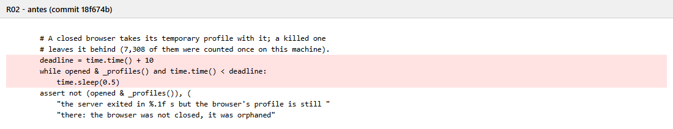
Depois:
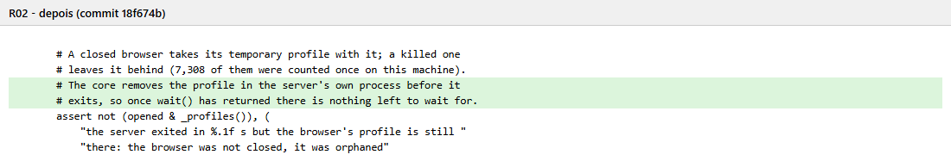
Por que era um test smell: Depois que o servidor encerrava, o teste fazia polling com time.sleep(0.5) por até 10 s, esperando o perfil temporário do navegador sumir. O resultado dependia do tempo da máquina, e o teste ficava mais lento.
Estratégia do CATSPY aplicada: O CATSPY recomenda sincronizar pelo estado ou pela conclusão da tarefa, não por um tempo explícito. Foi preciso adaptar: o exemplo do catálogo apenas remove o sleep, e aqui era preciso achar o evento real. O próprio processo do servidor apaga o perfil (terminate e depois rmtree) antes de sair, então o wait() que o teste já fazia é o ponto de sincronização. A verificação passou a vir logo depois dele.
Métricas do teste refatorado:
Métrica | Antes | Depois
Complexidade ciclomática da função (cc_por_funcao) | 11 | 9
SLOC do arquivo de teste (raw_por_arquivo_e_total) | 64 | 61

R04 – Exception Handling (tests/test_the_suite_reads_no_real_session.py::test_a_run_that_did_not_ask_for_an_engine_cannot_reach_one)
Antes:
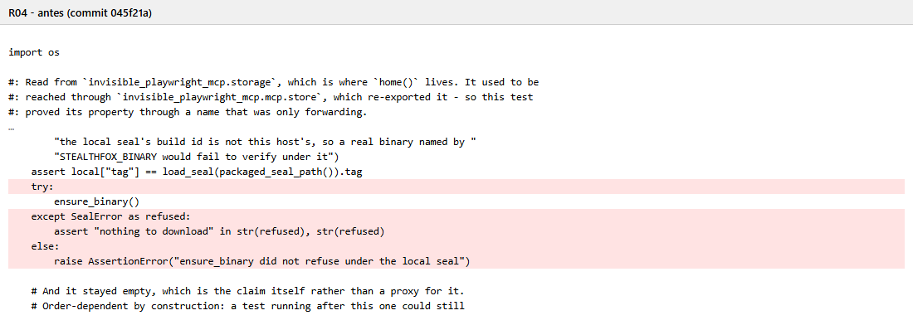
Depois:
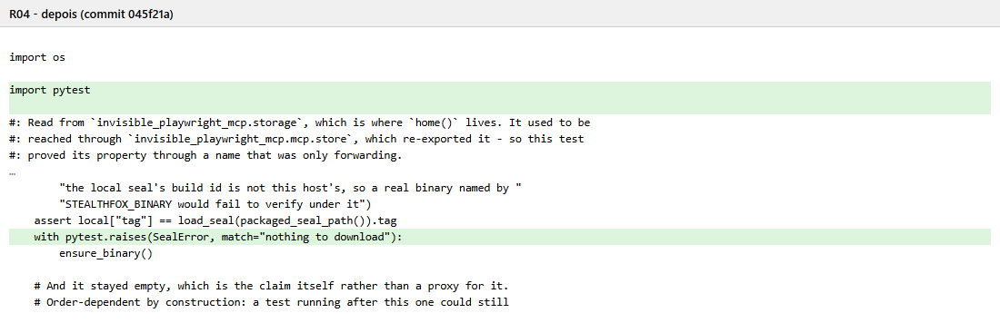
Por que era um test smell: O teste capturava SealError à mão num try/except, conferia a mensagem no except e lançava AssertionError no else, quando a exceção não vinha. O resultado dependia de tratamento manual de exceção, em vez do recurso do framework.
Estratégia do CATSPY aplicada: O CATSPY recomenda assertRaises/assertRaisesRegex, do unittest. Como o projeto usa pytest, a adaptação foi with pytest.raises(SealError, match="nothing to download"), que verifica a exceção e a mensagem e falha sozinho se a recusa não acontecer.
Métricas do teste refatorado:
Métrica | Antes | Depois
Complexidade ciclomática da função (cc_por_funcao) | 12 | 9
SLOC do arquivo de teste (raw_por_arquivo_e_total) | 155 | 148

R11 – Unknown Test (tests/mcp_server/test_a_file_is_uploaded_through_its_chooser.py::test_dot_dot_does_not_climb_out)
Antes:
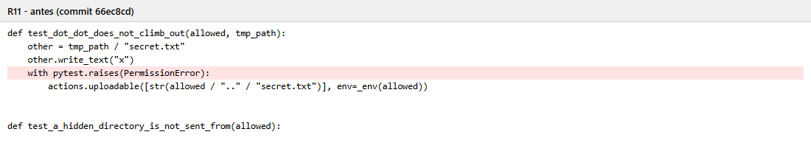
Depois:
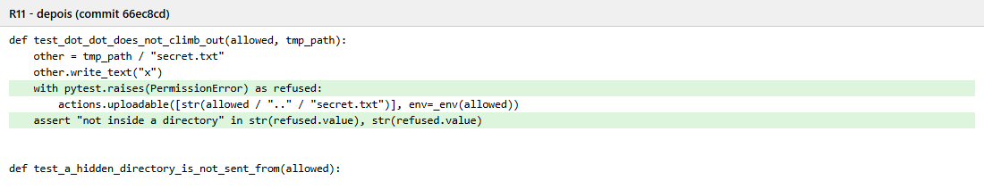
Por que era um test smell: O teste só esperava um PermissionError via pytest.raises, sem nenhum assert e sem conferir a mensagem. O TEMPY o classifica como teste sem asserção, e a recusa podia vir por outro motivo sem que o teste percebesse.
Estratégia do CATSPY aplicada: O CATSPY recomenda introduzir asserções explícitas que validem o resultado esperado. A adaptação foi capturar a exceção (with pytest.raises(PermissionError) as refused) e afirmar a mensagem da recusa: assert "not inside a directory" in str(refused.value).
Métricas do teste refatorado:
Métrica | Antes | Depois
Complexidade ciclomática da função (cc_por_funcao) | 1 | 2
SLOC do arquivo de teste (raw_por_arquivo_e_total) | 401 | 407

R14 – Conditional Test Logic (tests/test_cli_surface.py::test_the_command_offers_no_second_provider)
Antes:
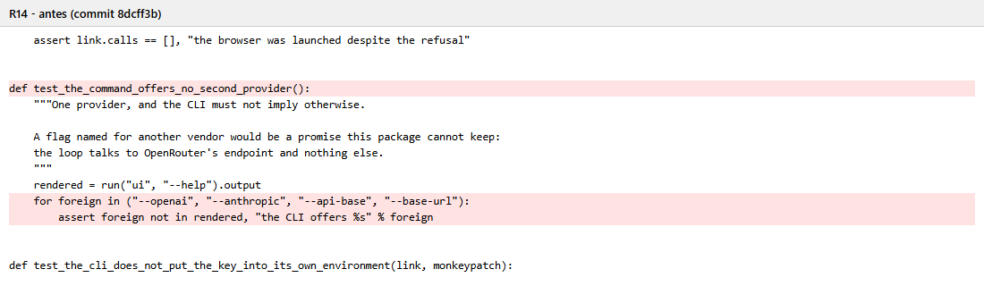
Depois:
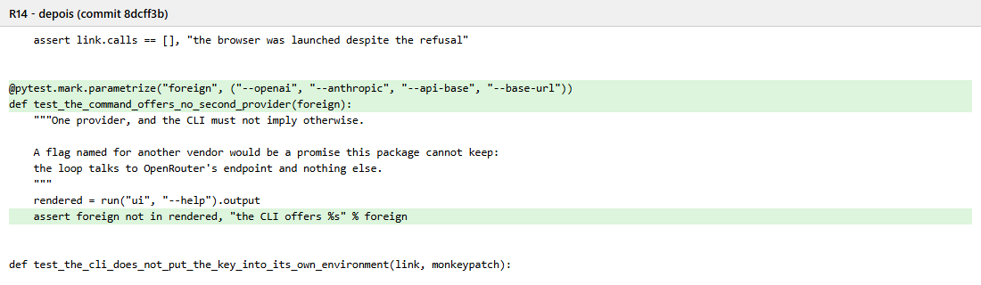
Por que era um test smell: Os casos eram verificados dentro de um laço for. A primeira falha escondia os demais casos, e o relatório só mostrava o nome do teste, não o caso que quebrou.
Estratégia do CATSPY aplicada: O CATSPY recomenda separar cada caso em um teste próprio, sem condicionais ou laços no corpo do teste. No pytest, isso se faz com @pytest.mark.parametrize, que gera um teste por caso sem duplicar código.
Métricas do teste refatorado:
Métrica | Antes | Depois
Complexidade ciclomática da função (cc_por_funcao) | 3 | 2
SLOC do arquivo de teste (raw_por_arquivo_e_total) | 202 | 200

R37 – Verbose Test (tests/test_every_control_says_what_it_does.py::test_the_session_list_tells_a_failed_load_from_an_empty_one)
Antes:
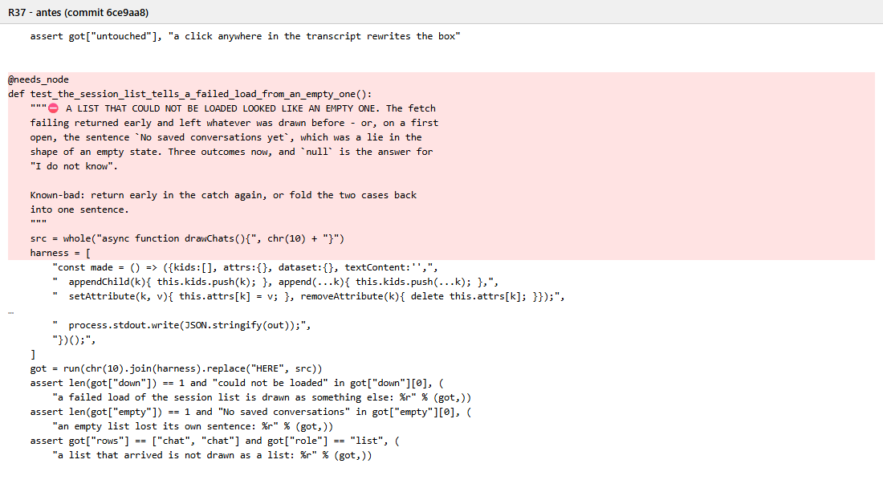
Depois:
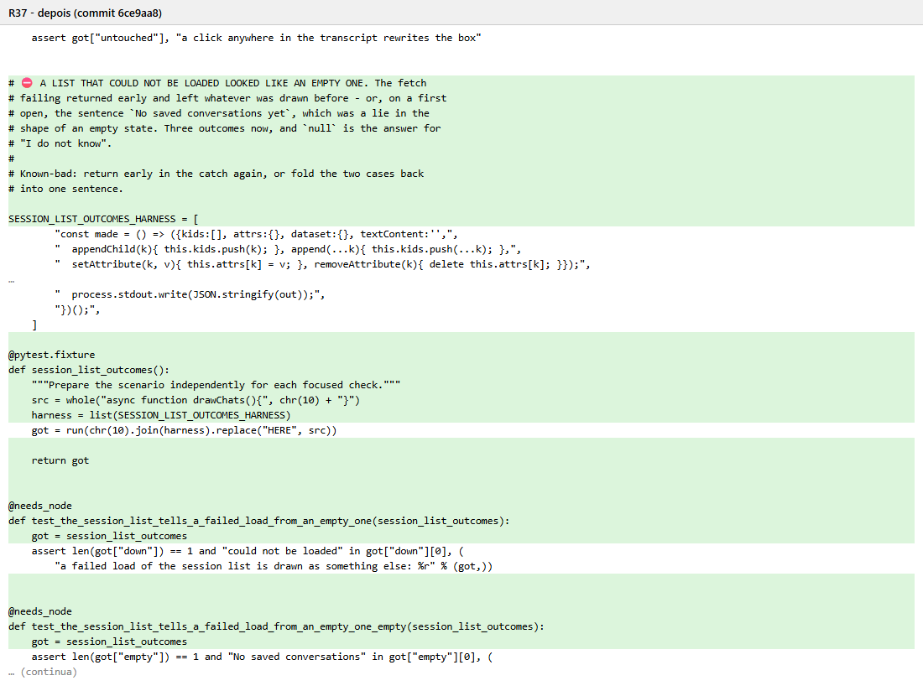
Por que era um test smell: Um único teste longo montava o cenário e verificava três resultados diferentes: a lista que falhou ao carregar, a lista vazia e a lista com conversas. Uma falha na primeira verificação escondia as outras duas.
Estratégia do CATSPY aplicada: O CATSPY recomenda dividir o método em testes menores e focados, cada um com uma responsabilidade. A adaptação para pytest: o cenário virou a fixture session_list_outcomes, e cada um dos três resultados ganhou seu próprio teste, com as mesmas asserções de antes.
Métricas do teste refatorado:
Métrica | Antes | Depois
Complexidade ciclomática da função (cc_por_funcao) | 4 | 2
SLOC do arquivo de teste (raw_por_arquivo_e_total) | 245 | 281

R21 – Programming Paradigms Blend (tests/mcp_server/test_snapshot_capping.py (módulo))
Antes:
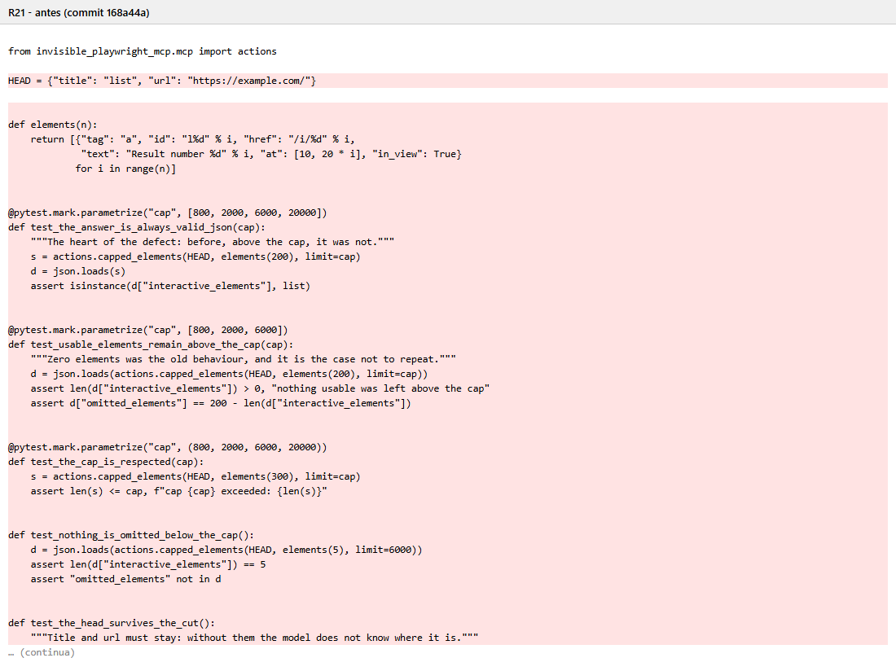
Depois:
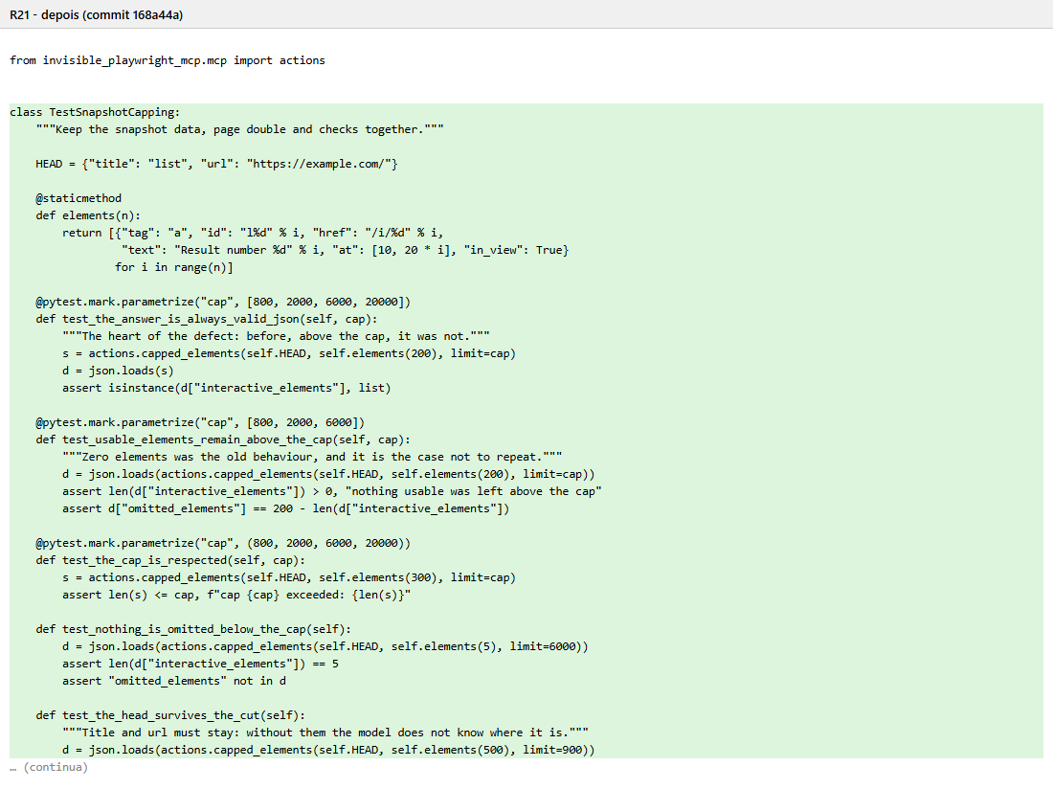
Por que era um test smell: O módulo misturava paradigmas: dados e funções auxiliares procedurais no nível do módulo (HEAD, elements) usados junto com uma classe dublê de página.
Estratégia do CATSPY aplicada: O CATSPY recomenda encapsular os dados e as funções procedurais dentro da classe de teste. Tudo foi movido para a classe TestSnapshotCapping (HEAD como atributo, elements como método estático), mantendo todos os casos, entradas e asserções.
Métricas do teste refatorado:
Métrica | Antes | Depois
Complexidade ciclomática da função (cc_por_funcao) | 3 | 2
SLOC do arquivo de teste (raw_por_arquivo_e_total) | 62 | 64

4. Estado final e comparação
Preencha com base nas pastas metrics-before-* e metrics-after-*.
Métrica | Antes | Depois | Variação
Total de test smells (TEMPY) | 292 | 225 | −67
Testes aprovados | 889 | 931 | +42
Testes com falha | 0 | 0 | 0
Cobertura total (%) | 90,57 | 90,57 | 0,00 p.p.
SLOC dos testes | 13.585 | 13.701 | +116
Complexidade ciclomática média das funções de teste | 3,43 | 3,36 | −0,08
Índice de manutenibilidade médio dos arquivos de teste | 61,83 | 61,82 | −0,01

Test smell | Antes | Depois | Variação
Conditional Test Logic | 182 | 148 | −34
Verbose Test | 37 | 18 | −19
Unknown Test | 23 | 17 | −6
Undefined Test | 21 | 21 | 0
Exception Handling | 15 | 10 | −5
Programming Paradigms Blend | 8 | 7 | −1
Non-Functional Statement | 4 | 4 | 0
Sleepy Test | 2 | 0 | −2
Total | 292 | 225 | −67

5. Análise dos resultados
Com base nas tabelas das Seções 2, 3 e 4, responda:
Quais métricas melhoraram e quais pioraram?
Melhoraram: o total de test smells caiu de 292 para 225 (−67, −22,9%); a complexidade ciclomática média das funções de teste caiu de 3,43 para 3,36, e as funções com CC acima de 10 passaram de 41 para 36. As refatorações de Sleepy Test e Exception Handling foram as que mais reduziram a complexidade (R02: 11 → 9; R04: 12 → 9).
Pioraram ou ficaram estáveis: o SLOC dos testes subiu de 13.585 para 13.701 (+116, +0,9%), porque dividir testes longos e parametrizar acrescenta decoradores, fixtures e cabeçalhos de função. O índice de manutenibilidade médio ficou praticamente igual (61,83 → 61,82). A refatoração de Unknown Test subiu a CC de cada teste de 1 para 2, porque o Radon conta cada assert como um ponto de decisão.
Alguma refatoração introduziu novos test smells? Quais?
Rodamos o TEMPY no arquivo alterado antes e depois de cada um dos 40 commits. Só um introduziu smell novo: o R01, que substituiu o helper _until (que tinha Sleepy Test, Conditional Test Logic e Undefined Test) por um helper _settled. O _settled ainda tem Undefined Test, por não ter o prefixo test, então o saldo desse tipo ficou zero. Nenhum outro commit introduziu smells. Vários removeram ocorrências além da que miravam: as 40 refatorações removeram 67 ocorrências, porque, ao quebrar testes longos, os laços que eles continham também saíram (Conditional Test Logic caiu 34).
O resultado dos testes ou a cobertura mudou?
A cobertura não mudou: 90,57% antes e depois (2.089 de 2.269 instruções), já que só os testes foram alterados e o código de produção ficou igual. Não houve falhas nem erros, antes ou depois. O número de testes aprovados subiu de 889 para 931 (+42) porque laços viraram casos parametrizados e testes longos foram divididos; os 20 ignorados e os 3 xfailed são os mesmos.
Três testes refatorados (R02, R06 e R07) estão marcados como e2e e ficam fora da seleção padrão e das métricas. Rodamos os três com o navegador real: R02 e R07 passaram; R06 falha, mas a versão original, de antes da refatoração, falha do mesmo jeito (Seção 10).
Quais tipos de smell foram mais fáceis e mais difíceis de refatorar?
Mais fáceis: Unknown Test e Conditional Test Logic, que são mudanças mecânicas (acrescentar um assert explícito, transformar o laço em @pytest.mark.parametrize), depois de conferir que os casos do laço eram independentes.
Mais difíceis: Sleepy Test, porque, para tirar a espera sem deixar o teste instável, foi preciso entender em qual thread ou processo o trabalho acontecia; Exception Handling, quando o try/finally restaurava estado global (grupo da CLI, CliRunner, servidor HTTP) e era preciso garantir a restauração mesmo em caso de falha (monkeypatch, fixture com yield); e Verbose Test, em que dividir o teste sem perder nenhuma asserção exigiu cuidado em cada commit.

6. Uso do CATSPY
Como você usou o CATSPY durante a atividade?
Consultamos a página de cada tipo de smell escolhido (https://cat-spy.vercel.app/smells/<nome>) para entender o que o TEMPY estava apontando e conferir a estratégia de refatoração aplicada em cada ocorrência. A página consultada está registrada em cada entrada do diário de bordo.
Quais partes do catálogo mais ajudaram (definição, efeitos negativos, exemplo com problema, exemplo refatorado)?
A definição e o campo de detecção, que explicam por que o detector apontou cada trecho (por exemplo: Unknown Test = método sem asserção explícita; Verbose Test = mais de 30 linhas ou várias responsabilidades), e o exemplo refatorado, que mostra a forma final esperada.
Houve casos em que a estratégia do catálogo não se aplicava diretamente ao projeto? Como você resolveu?
Sim. Os exemplos do catálogo usam unittest, e o projeto usa pytest: assertRaises virou pytest.raises, e os métodos separados de Conditional Test Logic viraram @pytest.mark.parametrize. No Sleepy Test, o exemplo refatorado só remove o sleep, sem mostrar um mecanismo de sincronização, então foi preciso achar o evento real no código (join() na thread do engine, wait() do processo do servidor). No Unknown Test, o pytest.raises já verificava a exceção, mas o TEMPY não o conta como asserção; a solução foi capturar a exceção e afirmar a mensagem com um assert explícito.
O que faltou ou poderia ser melhorado no catálogo?
Exemplos específicos de pytest (pytest.raises, parametrize, fixtures com yield, monkeypatch), que é o framework mais comum hoje; um exemplo de Sleepy Test com threads ou subprocessos, mostrando como sincronizar de verdade; e uma observação sobre falsos positivos dos detectores, como o pytest.raises não ser reconhecido como asserção.

7. Divisão do trabalho
Apenas para duplas. Quem fez individualmente deve apagar esta seção.
Integrante | Refatorações realizadas (IDs da Seção 3.2) | Quantidade
Gabriel Lima | R01 a R20 | 20
Rafael Cabral | R21 a R40 | 20

8. Dificuldades e lições aprendidas
Quais foram as principais dificuldades (ambiente, dependências, entendimento do código, ferramentas, revisão do PR)?
• Testes com navegador: os testes e2e ficam fora da seleção padrão. Para rodá-los, foi preciso apontar a variável STEALTHFOX_BINARY para o Firefox modificado que o engine baixa. Uma falha intermitente de rede ao acessar api.ipify.org fazia esses testes falharem antes de começar.
• Projeto em movimento: o repositório original avançou 22 commits depois do commit da planilha e apagou o arquivo tests/mcp_server/test_snapshot_capping.py (versão 0.72.0). Para o PR, os commits foram reaplicados sobre a main atual, sem os dois que mexiam nesse arquivo (R20 e R21).
• Ferramentas: o coverage.py cria um .gitignore dentro das pastas de relatório HTML, que por isso não entravam no commit das métricas (foi preciso git add -f). O TEMPY não reconhece pytest.raises como asserção. O número de testes ignorados muda entre Windows e Linux (alguns testes dependem do sistema).
• Entendimento do código: os testes do projeto são longos e muito comentados, e os de Sleepy Test exigiram entender o ciclo de vida de threads e subprocessos.
O que você aprendeu com a atividade?
Aprendemos a reconhecer test smells e a refatorá-los com os recursos do pytest (raises, parametrize, fixtures, monkeypatch); que uma espera por tempo quase sempre esconde um evento que pode ser esperado diretamente; que detectores como o TEMPY são heurísticas e precisam de leitura crítica; que métricas precisam de contexto (o Radon conta assert na complexidade, e o número de testes cresce com a parametrização sem que a cobertura mude); e que um commit por refatoração facilita conferir e revisar cada mudança.

9. Contribuição (Pull Request)
Descreva o que foi enviado no PR e se houve alguma resposta dos mantenedores.
O PR #33 (https://github.com/feder-cr/invisible_playwright_mcp/pull/33) foi aberto em 29/10/2026 contra a main do repositório original, com 38 commits, um por refatoração. São 38, e não 40, porque o arquivo dos commits R20 e R21 foi apagado no repositório original. A descrição, em inglês, explica cada tipo de smell, o que o substituiu, como foi testado (923 testes aprovados e 0 falhas sobre a main atual, mais os 3 testes e2e com navegador) e pontos de atenção para o revisor. Até 29/10/2026, os mantenedores ainda não tinham respondido.

10. Observações gerais
Use este espaço para registrar o que não coube nas seções anteriores: problemas com o ambiente ou com as ferramentas, decisões tomadas durante a atividade, sugestões para a ferramenta etc.
• R06: o teste e2e test_a_long_text_is_typed_key_by_key_to_the_end_in_the_background falha no commit da planilha (b54f0a4) com 123 eventos keydown para 120 caracteres, tanto na versão refatorada quanto na original. A falha não vem da refatoração e não aparece sobre a main atual do projeto, onde o teste passa.
• Métricas dos exemplos (Seção 3.3): o SLOC é medido por arquivo e compara b54f0a4 com o estado final, então soma todos os commits feitos no mesmo arquivo. A CC do R21 inclui o efeito do R20, que refatorou o mesmo teste.
• Em tests/test_the_page_tells_the_truth.py, 13 linhas assert done.returncode == 0, done.stderr viraram done.check_returncode(). A verificação é a mesma, mas, numa falha, a mensagem deixa de mostrar o stderr. Isso foi apontado na descrição do PR.
• As métricas foram medidas uma vez cada: antes em b54f0a4 e depois em 4f15e1c (últimos commits das refatorações), com os scripts da disciplina.

